|  |
| --- |
|  |
| МИНОБРНАУКИ РОССИИ  Федеральное государственное бюджетное образовательное учреждение высшего образования  **«МИРЭА – Российский технологический университет»**  **РТУ МИРЭА** |

Институт комплексной безопасности и специального приборостроения Кафедра КБ-9 «Предметно-ориентированные информационные системы»

**КУРСОВОЙ ПРОЕКТ (РАБОТА)**

**по дисциплине**

«Технологии анализа и моделирования бизнес-процессов»

наименование дисциплины

**Тема курсового проекта (работы) «**Анализ и моделирование бизнес-процесса "Производство Круассанов" производственное предприятие**»**

Студент группы БСБО-10-22 Лабинская Е.Р.

(учебная группа) Фамилия И.О.

Руководитель курсового проекта (работы) Зуева А. Н.

Зав. кафедры КБ-9, кандидат экономических наук Фамилия И.О.

Работа представлена к защите «25»декабря 2023 г.

подпись студента

Допущен к защите « » 20 г.

подпись

руководителя

Москва, 2023г.

|  |
| --- |
|  |
| МИНОБРНАУКИ РОССИИ  Федеральное государственное бюджетное образовательное учреждение высшего образования  **«МИРЭА – Российский технологический университет»**  **РТУ МИРЭА** |

Институт комплексной безопасности и специального приборостроения

Кафедра КБ-9 «Предметно-ориентированные информационные системы»

## Утверждаю

Зав. кафедрой КБ-9

« » 20 г.

**ЗАДАНИЕ**

**на выполнение курсовой работы**

**по дисциплине**

«Технологии анализа и моделирования бизнес-процессов»

наименование дисциплины

Студент Лабинская Елизавета Романовна Группа БСБО-10-22

1. **Тема**  Анализ и моделирование бизнес-процесса «Производство Круассанов» производственное предприятие»
2. **Исходные данные**
3. **Перечень вопросов, подлежащих разработке, и обязательного**

**графического материала:**

1. Исследование предметной области бизнес-процесса «Производство круассанов»,
2. Анализ бизнес-процесса «Производство круассанов»
3. Моделирование бизнес-процесса «Производство круассанов»
4. **Срок представления к защите курсового проекта (работы): до**

**« » 20 г.**

Задание на курсовой

проект (работу) выдал « » 20 г.

Задание на курсовой

подпись руководителя ФИО руководителя

проекта проекта

проект (работу) получил « » 20 г.

подпись студента ФИО

студента

СОДЕРЖАНИЕ

ВВЕДЕНИЕ 5

РАЗДЕЛ 1. ИССЛЕДОВАНИЕ ПРЕДМЕТНОЙ ОБЛАСТИ БИЗНЕС-ПРОЦЕССА «ПРОИЗВОДСТВО КРУАССАНОВ» 6

РАЗДЕЛ 2. АНАЛИЗ БИЗНЕС-ПРОЦЕССА «ПРОИЗВОДСТВО КРУАССАНОВ» 13

РАЗДЕЛ 3. МОДЕЛИРОВАНИЕ БИЗНЕС-ПРОЦЕССА «ПРОИЗВОДСТВО КРУАССАНОВ» 21

3.1. Моделирование бизнес-процесса «Производство круассанов» в нотации IDEF0 21

3.2. Моделирование бизнес-процесса «Производство круассанов» в нотации ARIS eEPC 26

3.3.Моделирование бизнес-процесса «Производство круассанов» в нотации BPMN 2.0 29

ЗАКЛЮЧЕНИЕ 31

ВВЕДЕНИЕ

В условиях современного бизнеса эффективное управление производственными процессами играет непрерывно важную роль в достижении успеха компаний. Одним из захватывающих направлений в этой области является бизнес-процесс "Производство круассанов". Круассаны представляют собой популярное и востребованное вкусное угощение, изготовление которого охватывает различные технические и организационные аспекты бизнес-процесса.

Целью данной курсовой работы является моделирование производственного бизнес-процесса "Производство круассанов", а также анализ его оптимизации и потенциальных улучшений.

В процессе изучения будут рассмотрены различные методы моделирования бизнес-процессов, инструменты и технологии, используемые в производстве круассанов, а также ключевые этапы, включенные в процесс. Кроме того, будет произведен анализ метрик эффективности, применимых для оценки производственного процесса "Производство круассанов".

Данная работа также направлена на изучение влияния цифровизации на процесс производства круассанов, включая анализ возможностей применения цифровых технологий, таких как автоматизация процессов и анализ данных, для улучшения оперативности, качества и эффективности производства.

Исследование моделирования бизнес-процесса "Производство круассанов" представляет большой интерес с точки зрения практической реализации улучшений в производственной сфере и оптимизации процессов, что в свою очередь способствует увеличению конкурентоспособности предприятия.

В ходе данного исследования я надеюсь раскрыть не только суть процесса "Производство круассанов", но и выявить способы его дальнейшей оптимизации в условиях современной динамичной бизнес-среды.

РАЗДЕЛ 1. ИССЛЕДОВАНИЕ ПРЕДМЕТНОЙ ОБЛАСТИ БИЗНЕС-ПРОЦЕССА «ПРОИЗВОДСТВО КРУАССАНОВ»

Пищевая промышленность представляет собой обширный сектор экономики, включающий в себя создание, обработку, упаковку и распределение пищевых продуктов как для продажи через розничные магазины, так и для использования в сфере общественного питания.

**Особенности сферы производства круассанов**

1. Стабильный спрос.

Продукты питания, включая хлебобулочные изделия, имеют стабильный уровень спроса в долгосрочной перспективе.

2. Сезонность.

Спрос на некоторые виды хлебобулочных изделий может изменяться в зависимости от времени года, праздников и культурных особенностей.

3. Инновации в продукте.

Необходимость внедрения новых рецептур и использования ингредиентов более высокого качества для удовлетворения требований современного потребителя.

4. Стандарты качества и безопасности.

Пищевая промышленность строго регулируется вопросами безопасности и качества продукции, требуется соответствие определенным нормам и стандартам.

5. Высокая конкуренция.

Рынок хлебобулочных изделий обычно насыщен конкуренцией, что требует эффективного управления производством и маркетинга.

Таким образом, производство круассанов вписывается в увлекательную и важную область пищевой промышленности, требующую не только кулинарных навыков, но и понимания рынка и потребительских предпочтений.

Общая характеристика предприятия "Лучшие круассаны"

Предприятие "Лучшие круассаны" специализируется на производстве разнообразного ассортимента круассанов, включая классические варианты с шоколадной начинкой и экзотические виды с фисташками и маракуйей, а также другие виды выпечки, такие как печенье, кексы и тарталетки. Завод "Лучшие круассаны" расположен в промышленной зоне на окраине города, обеспечивая удобный доступ к транспортным маршрутам для поставки продукции клиентам. Предприятие "Лучшие круассаны" предоставляет свою продукцию как оптовым, так и розничным клиентам, таким как сети супермаркетов, кафе, рестораны и кондитерские. Среди партнеров предприятия можно выделить поставщиков ингредиентов для производства круассанов, а также логистические компании, обеспечивающие доставку готовой продукции. Таким образом, предприятие "Лучшие круассаны" предлагает широкий ассортимент высококачественной выпечки, имеет удобное местоположение и обширную клиентскую базу, а также надежных партнеров, обеспечивающих бесперебойное производство и поставки.

Организационная структура предприятия, специализирующегося на производстве круассанов, обычно включает несколько основных подразделений, каждое из которых отвечает за выполнение определенных функций в процессе производства и управления.

1. Технологическое подразделение: Этот отдел занимается разработкой рецептур, технологическим проектированием производства, контролем качества и разработкой новых продуктов. Он обеспечивает оптимальные процессы производства круассанов, следит за соблюдением стандартов качества и безопасности пищевых продуктов.

2. Производственное подразделение: В этом отделе осуществляется фактическое производство круассанов и другой выпечки. Сюда входят мастера производственных участков, технологи, работники линии упаковки и другие специалисты, отвечающие за производственные процессы.

3. Отдел закупок и снабжения: Этот отдел занимается закупкой ингредиентов, необходимых для производства круассанов, таких как мука, масло, шоколад и другие компоненты. Он также ответственен за ведение переговоров с поставщиками и управление запасами.

4. Отдел качества и контроля: Этот отдел занимается контролем качества продукции на всех этапах производства, а также обеспечивает соответствие процессов стандартам качества и безопасности.

5. Отдел маркетинга и продаж: Этот отдел занимается рыночным анализом, разработкой маркетинговых стратегий, взаимодействием с клиентами, продвижением продукции и управлением реализацией.

Примерная организационная схема предприятия:

- Генеральный директор

- Технологическое подразделение

- Производственное подразделение

- Отдел закупок и снабжения

- Отдел качества и контроля

- Отдел маркетинга и продаж

- Отдел кадров

- Отдел технической поддержки

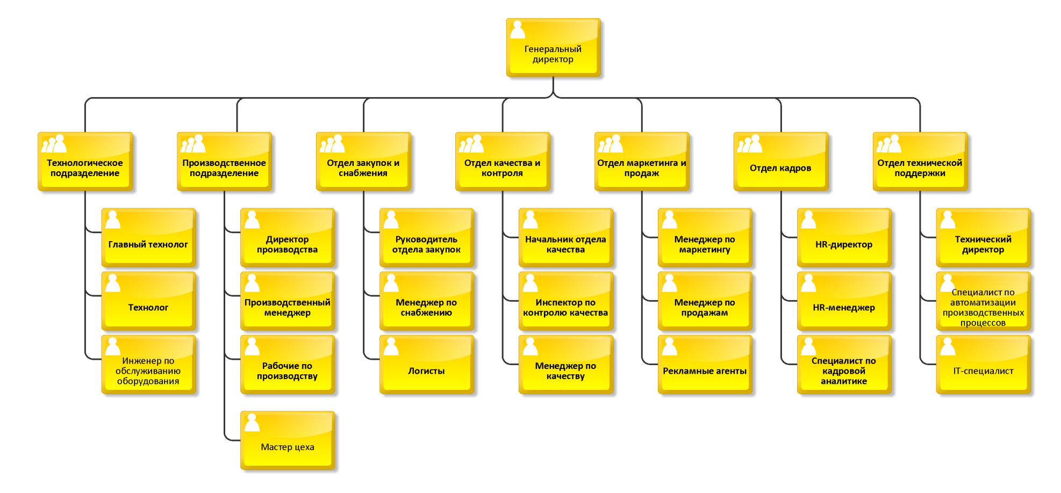

организационная структура предприятия (в виде схемы в нотации ARIS Organization Chart);

**Основные участники бизнес-процесса "Производство круассанов":**

**1. Должностные лица:**

- Генеральный директор: отвечает за общее управление предприятием, разработку стратегии и принятие ключевых решений.

**2. Подразделения:**

- Технологическое подразделение: занимается разработкой рецептур, контролем качества и внедрением новых технологий производства.

1. Главный технолог — отвечает за разработку технологических процессов производства круассанов, контроль за соблюдением рецептур и технологических карт.

2. Технолог — занимается поиском новых технологий и ингредиентов, тестированием и апробацией новых рецептур.

3. Инженер по обслуживанию оборудования — занимается обслуживанием и ремонтом производственного оборудования, контролирует его техническое состояние.

- Производственное подразделение: отвечает за фактическое производство круассанов и другой выпечки.

1. Директор производства — руководит производственным процессом, отвечает за его организацию и результаты.

2. Производственный менеджер – контролирует производственные операции.

3. Рабочие по производству – непосредственно занимаются процессом выпечки.

4. Мастер цеха (линии) — контролирует работу производственной линии, распределяет задачи сотрудникам, следит за качеством и соблюдением технологических требований.

- Отдел закупок и снабжения: занимается закупкой ингредиентов и управлением поставщиками.

1. Руководитель отдела закупок — занимается планированием и контролем закупок необходимых ингредиентов и материалов.

2. Менеджер по снабжению — отвечает за поиск поставщиков, ведение переговоров, заключение договоров на поставку ингредиентов для производства круассанов.

3. Логисты – обеспечивают своевременное поступление товаров.

- Отдел качества и контроля: обеспечивает контроль качества на всех этапах производства.

1. Начальник отдела качества — отвечает за контроль качества используемых сырья и готовой продукции.

2. Инспектор по контролю качества — занимается мониторингом процесса производства, контролирует соблюдение стандартов качества и работы по устранению несоответствий.

3. Менеджер по качеству – устанавливает и контролирует стандарты качества.

- Отдел маркетинга и продаж: занимается рекламой, маркетинговыми исследованиями и продажами.

1. Менеджер по маркетингу — разрабатывает маркетинговую стратегию, проводит маркетинговые исследования, отвечает за продвижение продукции.

2. Менеджер по продажам — организует и контролирует процесс продажи круассанов, работает с клиентами и развивает сбытовую сеть.

3. Рекламные агенты – создают рекламные кампании для увеличения узнаваемости бренда и продукта.

- Отдел кадров:

1. HR-директор (руководитель отдела кадров) — отвечает за разработку и реализацию кадровой политики предприятия, планирование кадровых ресурсов, развитие и обучение персонала, решение конфликтов и т.д.

2. HR-менеджер — проводит отбор и подбор персонала, ведет учет рабочего времени, оценивает профессиональные навыки сотрудников, участвует в разработке программ мотивации и стимулирования персонала.

3. Специалист по кадровой аналитике — проводит анализ кадровых данных, подготавливает отчеты о ресурсах предприятия, помогает управлению предприятия в принятии решений, связанных с управлением персоналом.

- Отдел технической поддержки:

1. Технический директор — отвечает за общее техническое состояние оборудования, разработку стратегии развития технических процессов, планирование и контроль технических проектов.

2. Специалист по автоматизации производственных процессов — занимается внедрением и поддержкой систем автоматизации производства, участвует в разработке проектов по оптимизации производственных процессов.

3. IT-специалист — отвечает за поддержку информационной инфраструктуры предприятия, внедрение и поддержку систем управления предприятием (ERP), веб-сайта и друг

**3. Группы поставщиков:**

- Поставщики ингредиентов: поставляют муку, масло, шоколад и другие компоненты для производства круассанов.

- Логистические компании: обеспечивают доставку ингредиентов и готовой продукции.

**4. Группы клиентов:**

- Оптовые клиенты: сети супермаркетов, кафе, рестораны и кондитерские, которые закупают круассаны оптом для последующей реализации.

- Розничные клиенты: частные покупатели, посещающие магазины или кафе-пекарни для покупки круассанов и другой выпечки.

Таким образом, участники бизнес-процесса "Производство круассанов" включают руководителей предприятия, различные подразделения, поставщиков ингредиентов, логистические компании и оптовых, а также розничных клиентов.

Описание основных информационных/материальных потоков между участниками БП, а также документов, участвующих в выполнении процессов и операций

**Основные информационные и материальные потоки между участниками бизнес-процесса по производству круассанов включают в себя комплекс взаимосвязанных операций, в которых участвуют различные документы и договоры.**

Информационные потоки:

1. **Спецификация сырья**: Документ, который содержит информацию о необходимых ингредиентах, их количестве, качестве и поставщиках.

2. **Технологические карты производства**: Информационные документы, описывающие последовательность операций и условия для изготовления круассанов.

3. **Заказы от клиентов**: Информация о потребностях рынка и объемах продаж, поступающая от дистрибьюторов и розничных сетей.

Материальные потоки:

1. **Поставка сырья**: Поток сырья, включая муку, воду, сахар, дрожжи, маргарин и другие ингредиенты от поставщиков на производство.

2. **Производственный процесс**: Материальный поток в самом производственном процессе, включая замешивание, слоение, охлаждение и выпекание.

3. **Упаковка и хранение**: Поток готовой продукции в упаковочные линии, а затем на склады готовой продукции.

Документы:

1. **Спецификация сырья**: Описание сырья и материалов, необходимых для производства конкретного вида круассанов.

2. **Товаросопроводительные документы**: Информация о количестве, качестве и составе поставляемого сырья и готовой продукции.

3. **Контракты и договоры с поставщиками**: Документы, регулирующие отношения с поставщиками сырья.

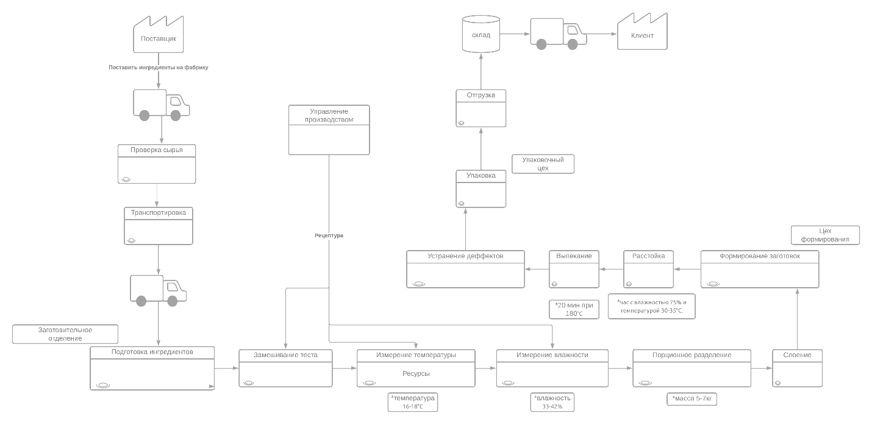

Рисунок 1.2 – Общая схема технологии выполнения БП/деятельности предприятия (карта потоков создания ценностей)

РАЗДЕЛ 2. АНАЛИЗ БИЗНЕС-ПРОЦЕССА «ПРОИЗВОДСТВО кРУАССАНОВ»

Список функций (подпроцессов):

1. Принять сырье
   1. Поставить ингредиенты на фабрику
   2. Проверить сырьё на жирность, микробиологию и органолептику
2. Подготовить ингредиенты
   1. . Просеять муку
   2. . Приготовить дрожжевую смесь
   3. . Подготовить раствор соли
   4. . Охладить воду
   5. Поместить ингредиенты в дозирующие устройства
3. Замесить тесто
4. Порционно разделить готовое тесто
   1. Сформировать пласты из теста
   2. Оставить тесто отлеживаться в холодильной камере на 20 минут
5. Слоить тесто
   1. Поместить тесто в тестораскаточную машину
   2. Раскатать тесто до толщины в 3 мм
   3. Запечатать пласт маргарина в конверт из теста
   4. Раскатать конверт до толщины 5-6мм
   5. Турировать тесто
   6. Оставить тесто охлаждаться
6. Сформировать заготовки
   1. Раскатать тесто
   2. Перенести тесто на стол для разделки
   3. Увлажнить тесто водой из пульверизатора
   4. Разрезать тесто на одинаковые треугольники
   5. Скрутить треугольники в заготовки
   6. Смазать заготовки яйцом
   7. Расстоять заготовки
7. Выпечь круассаны
8. Упаковать круассаны
   1. Указать срок годности
   2. Расфасовать готовый продукт
9. Отгрузить конечному потребителю

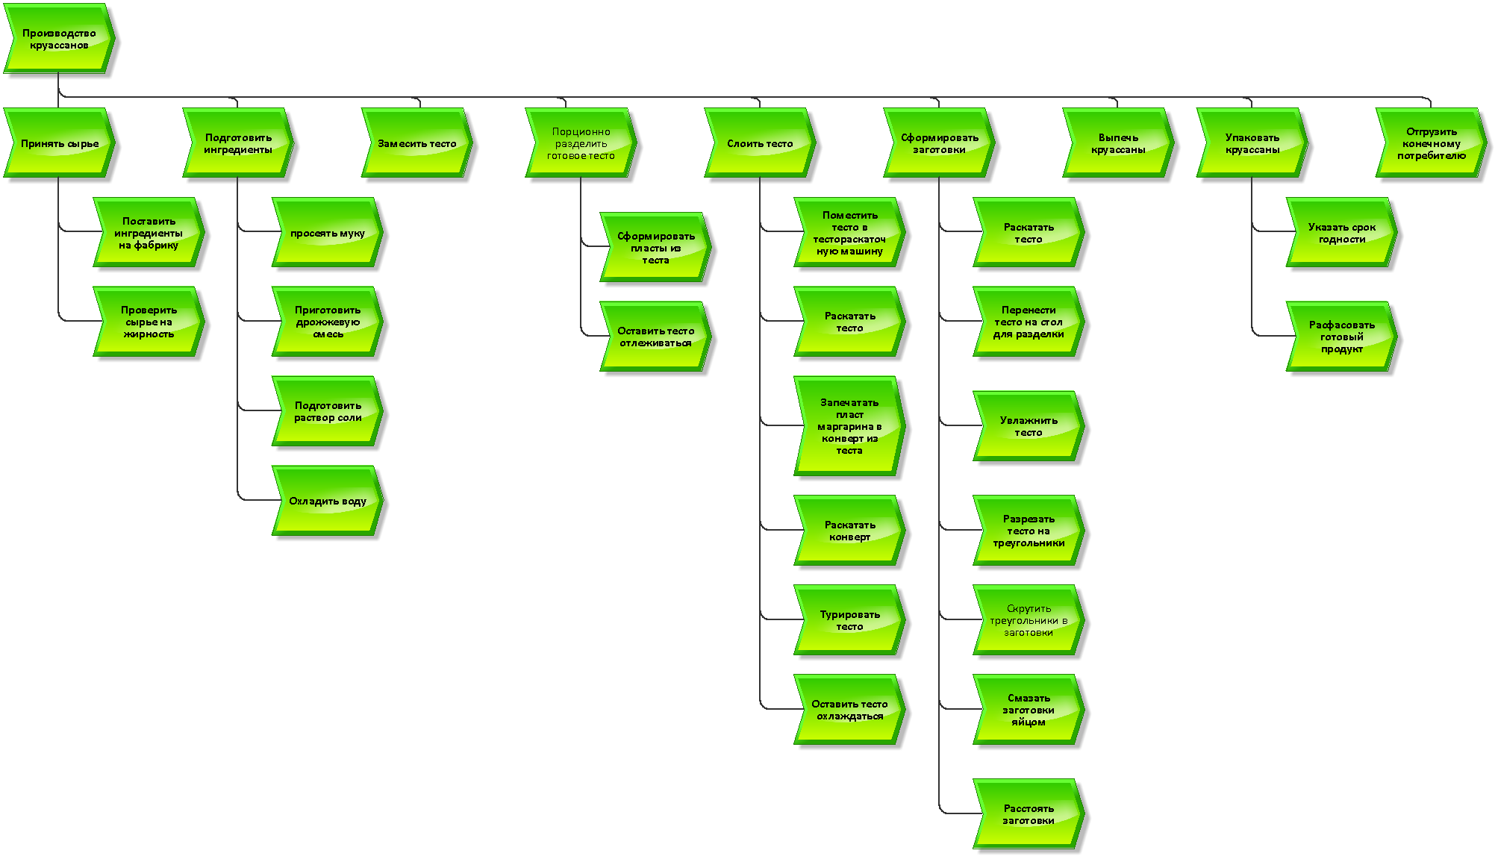

Рисунок 2.1 – Дерево функций в нотации «функциональная модель ARIS»

Таблица2.1 – Определение ресурсных потоков (входов/выходов) БП

|  |  |  |  |
| --- | --- | --- | --- |
| **Наименование подпроцесса (работы,**  **операции)** | **Основные** | | **Обеспечивающие ресурсы** |
| **Преобразуемые** | **Преобразованныересурсы** |
| 1. Принять сырье | Ингредиенты, готовые к поставке | Проверенное сырье | Работники |
| * 1. Поставить ингредиенты на фабрику | Ингредиенты, готовые к поставке | Поставленные на фабрику ингридиенты | Транспорт, поставщики |
| * 1. Проверить сырьё на жирность, микробиологию и органолептику | Поставленные на фабрику ингредиенты | Проверенное сырье | Работники |
| 1. Подготовить ингредиенты | Проверенное сырье | Подготовленные ингредиенты | Работники |
| * 1. Просеять муку | Подготовленные ингредиенты | Просеянная мука | Работники, сито |
| * 1. Приготовить дрожжевую смесь | Просеянная мука | Приготовленная дрожжевая смесь | Работники |
| * 1. Подготовить раствор соли | Приготовленная дрожжевая смесь | Подготовленный раствор соли | Работники |
| * 1. Охладить воду | Подготовленный раствор соли | Охлажденная вода | Работники, холодильные камеры |
| * 1. Поместить ингредиенты в дозирующие устройства | Охлажденная вода | Помещенные в дозирующие устройства ингредиенты | Дозирующие устройства |
| 1. Замесить тесто | Помещенные в дозирующие устройства ингредиенты | Замешанное тесто | Тестомесительные машины |
| 1. Порционно разделить готовое тесто | Замешенное тесто | Порционно разделенное тесто | Специальное оборудование |
| * 1. Сформировать пласты из теста | Порционно разделенное тесто | Пласты из теста | Специалисты производственного отдела |
| * 1. Оставить тесто отлеживаться в холодильной камере на 20 минут | Пласты из теста | Отлежавшееся тесто | Холодильные камеры |
| 1. Слоить тесто | Отлежавшееся тесто | Тесто | Тестораскаточная машина, работники |
| * 1. Поместить тесто в тестораскаточную машину | Тесто | Тесто в тестораскаточной машине | Тестораскаточная машина |
| * 1. Раскатать тесто до толщины в 3 мм | Тесто в тестораскаточной машине | Раскатанное тесто | Тестораскаточная машина |
| * 1. Запечатать пласт маргарина в тесто | Раскатанное тесто | Конверт из теста | Специальное оборудование |
| * 1. Раскатать конверт до толщины 5-6мм | Конверт из теста | Раскатанный конверт | Тестораскаточная машина |
| * 1. Турировать тесто | Раскатанный конверт | Турированное тесто | Работники |
| * 1. Оставить тесто охлаждаться | Турированное тесто | Охлажденное тесто | Холодильные камеры |
| 1. Сформировать заготовки | Охлажденное тесто | Сформированные заготовки | Работники, специальное оборудование |
| * 1. Раскатать тесто | Сформированные заготовки | Раскатанное тесто | Тестораскаточная машина |
| * 1. Перенести тесто на стол для разделки | Раскатанное тесто | Тесто на столе для разделки | Работники |
| * 1. Увлажнить тесто водой из пульверизатора | Тесто на столе для разделки | Увлажненное тесто | Работники, пульверизатор |
| * 1. Разрезать тесто на одинаковые треугольники | Увлажненное тесто | Треугольники из теста | Работники, специальное оборудование |
| * 1. Скрутить треугольники в заготовки | Треугольники из теста | Заготовки | Работники, специальное оборудование |
| * 1. Смазать заготовки яйцом | Заготовки | Заготовки, смазанные яйцом | Работники |
| * 1. Расстоять заготовки | Заготовки, смазанные яйцом | Расстоянные заготовки | Расстойная камера |
| 1. Выпечь круассаны | Расстоянные заготовки | Выпеченные круассаны | Печь |
| 1. Упаковать круассаны | Выпеченные круассаны | Упакованные круассаны | Упаковочная машина |
| * 1. Указать срок годности | Упакованные круассаны | Промаркированные круассаны | Упаковочная машина |
| * 1. Расфасовать готовый продукт | Промаркированные круассаны | Расфасованные круассаны | Работники |
| 1. Доставить конечному потребителю | Промаркированные круассаны | Доставленные круассаны | Работники, транспорт |

Таблица2.2 – Описание ресурсов

|  |  |  |
| --- | --- | --- |
| **Ресурс** | **Тип** | **Краткое описание** |
| Рецептура | Информационный | Соблюдение точности пропорций всех продуктов, из которых производят круассаны |
| Нормы ГОСТ | Информационный | Соблюдение государственного стандарта |
| Нормативные условия и требования | Информационный | Контроль за температурой и качеством |

**Ресурсы по управлению**: нормативные условия и требования, рецептура, нормы ГОСТ

Определение границ всего рассматриваемого процесса:

**Инициирующее событие:** Поставка сырья

**Завершающее(ие)событие(ия)**: Круассаны доставлены конечному потребителю

|  |  |  |
| --- | --- | --- |
| **Наименование процесса, подпроцесса** | **Инициирующее событие** | **Завершающеесобытие** |
| 1. Прием сырья | Поставка сырья | Сырье принято |
| 1. Подготовка ингредиентов | Сырье принято | Ингредиенты подготовлены |
| 1. Замес теста | Ингредиенты подготовлены | Тесто замешано |
| 1. Порционное разделение готового теста | Тесто замешано | Тесто разделено |
| 1. Слоение теста | Тесто разделено | Тесто слоеное |
| 1. Формирование заготовок | Тесто слоеное | Заготовки сформированы |
| 1. Выпекание круассанов | Заготовки расстоены | Круассаны выпечены |
| 1. Упаковка круассанов | Круассаны доставлены в упаковочный цех | Круассаны упакованы |
| 1. Отгрузка конечному потребителю | Круассаны доставлены на склад | Круассаны отгружены конечному потребителю |

Таблица2.3 – Определение границ БП

Таблица2.4 – Определение роли участников БП(оперограммаБП)*

|  |  |  |  |  |  |  |
| --- | --- | --- | --- | --- | --- | --- |
| **Наименованиеподпроцесса** | **Работники** | **Дозирующие устройства** | **Тестораскаточная машина** | **Специальное оборудование** | **Транспорт** | **Печь** |
| Прием сырья | К | Х | Х | Х | ПИ | Х |
| Подготовка ингредиентов | ИП | К | Х | Х | Х | Х |
| Замес теста | Х | П | Х | К | Х | Х |
| Порционноеразделение готового теста | Х | Х | К | И | Х | Х |
| Слоение теста | К | Х | И | П | Х | Х |
| Формирование заготовок | П | Х | Х | ИК | Х | Х |
| Выпекание круассанов | К | Х | Х | П | Х | И |
| Упаковка круассанов | Х | Х | Х | К | П | Х |

*Таблица2.5 – Участники БП*

|  |  |
| --- | --- |
| **Участник** | **Выполняемые операции, действия, задания, подпроцессы** |
| Работники | -Подготовка ингредиентов  - Проведение контроля качества продукции  - Осуществление мониторинга процесса производства |
| Дозирующие устройства | -Подача ингредиентов в необходимых пропорциях  -Участвует в процессе замеса теста |
| Тестораскаточная машина | -Раскатка теста  -Турирование |
| Специальное оборудование | -Порционное разделение готового теста  -Формирует заготовки  -Расстойка заготовок  -Маркировка готовой продукции |
| Транспорт | - Перевозка и доставка готовых круассанов на продуктовые склады и магазины  - Грузоперевозки внутри предприятия |
| Печь | -Выпечка полуфабрикатов |
| Упаковочная машина | -Упаковка готовых круассанов |
| Тестомесительная машина | -Замес теста |

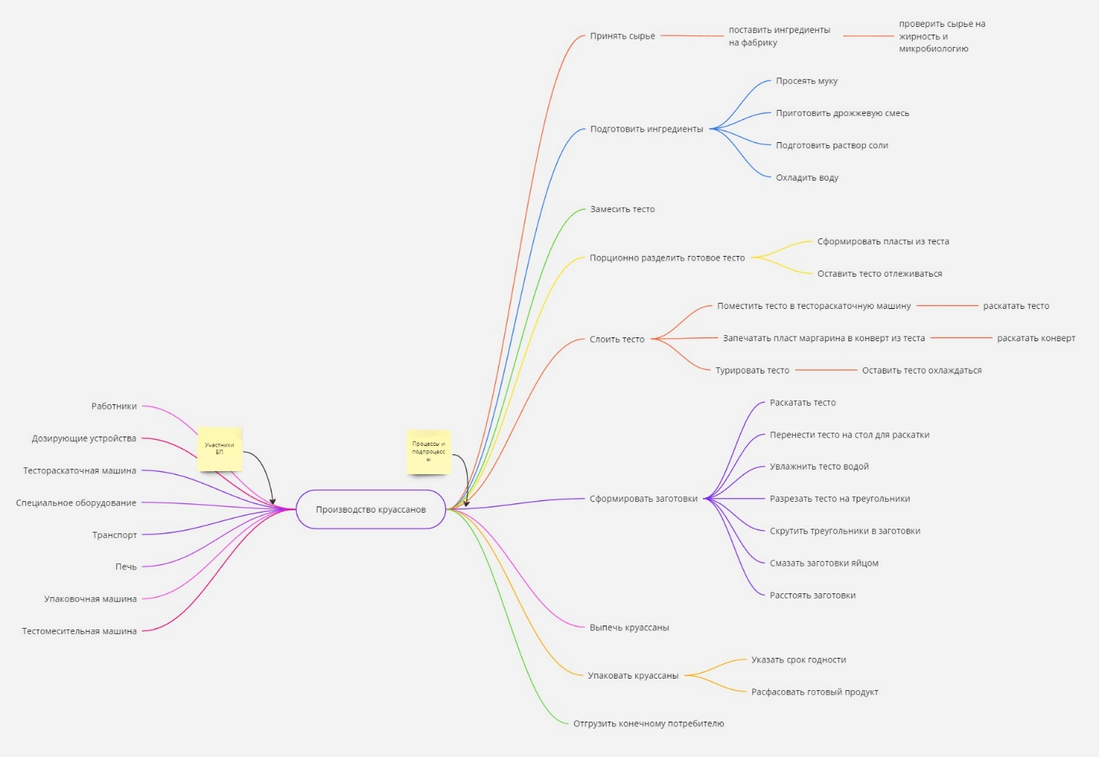**Рисунок 1.2 – Общая схема выполнения БП (mindmap)**

РАЗДЕЛ 3. МОДЕЛИРОВАНИЕ БИЗНЕС-ПРОЦЕССА «ПРОИЗВОДСТВО КРУАССАНОВ»

3.1. Моделирование бизнес-процесса «Производство круассанов» в нотации IDEF0

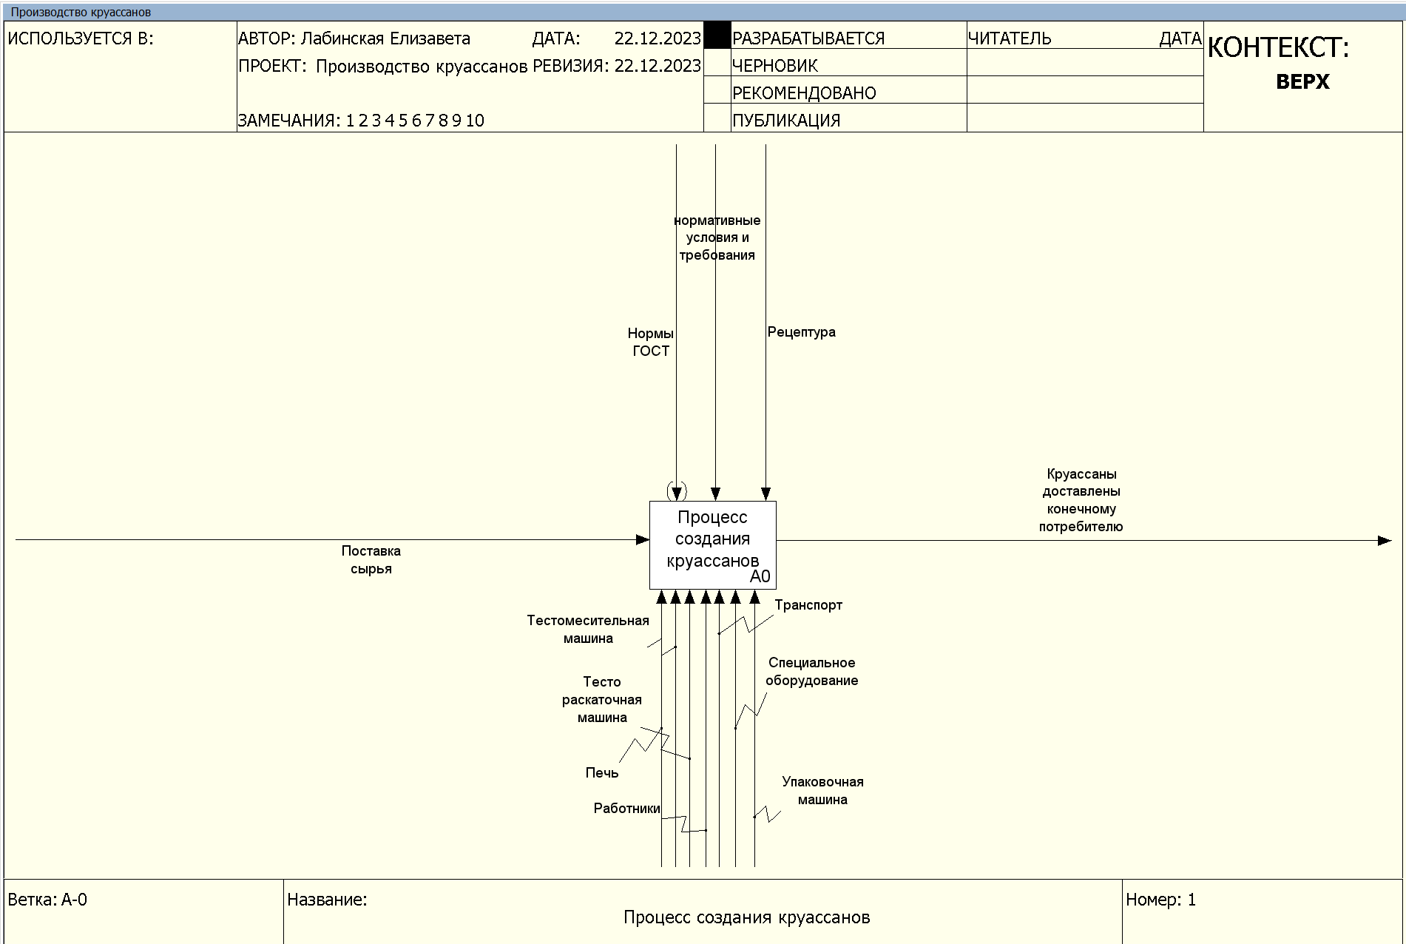

Рисунок 3.1.1 – Моделирование бизнес-процесса «Производство круассанов» в нотации IDEF0

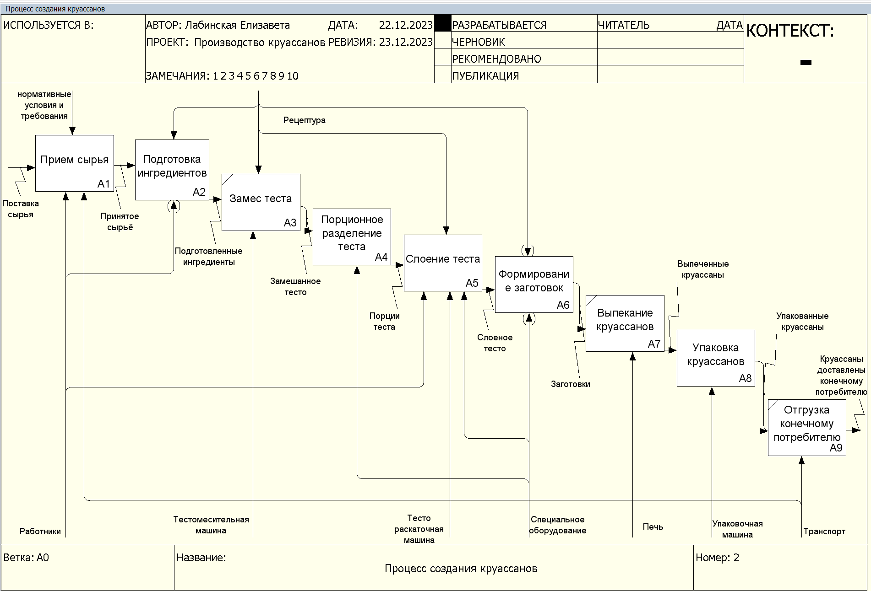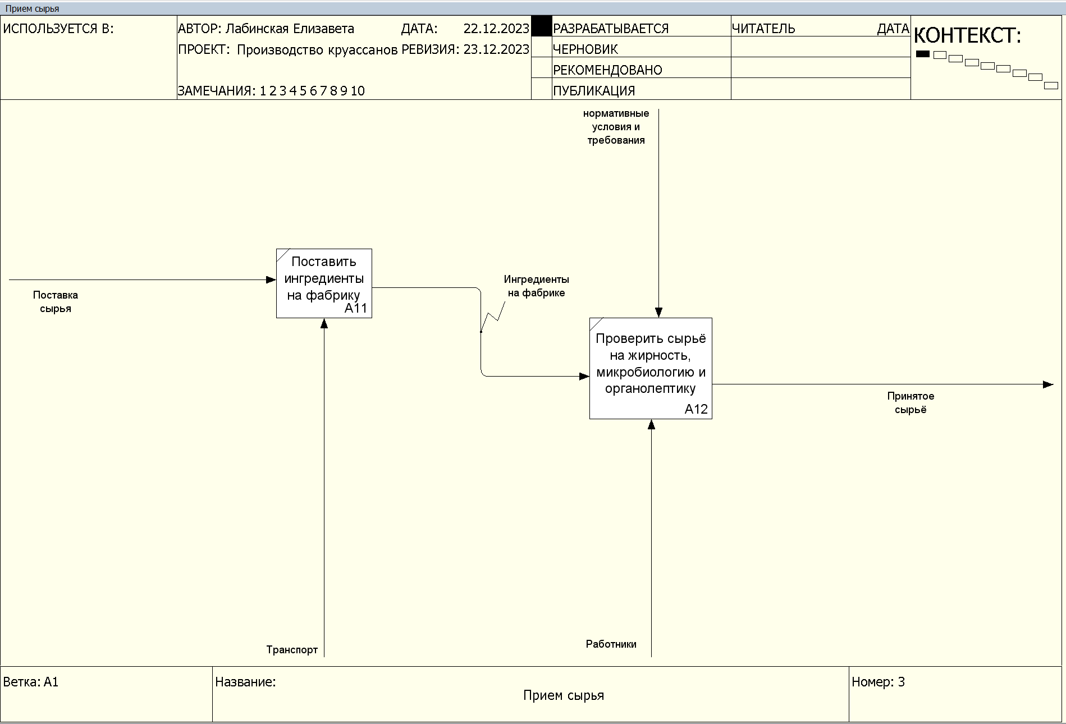 Рисунок 3.1.3 – Моделирование бизнес-процесса «Производство круассанов» в нотации IDEF0

Рисунок 3.1.2 – Моделирование бизнес-процесса «Производство круассанов» в нотации IDEF0

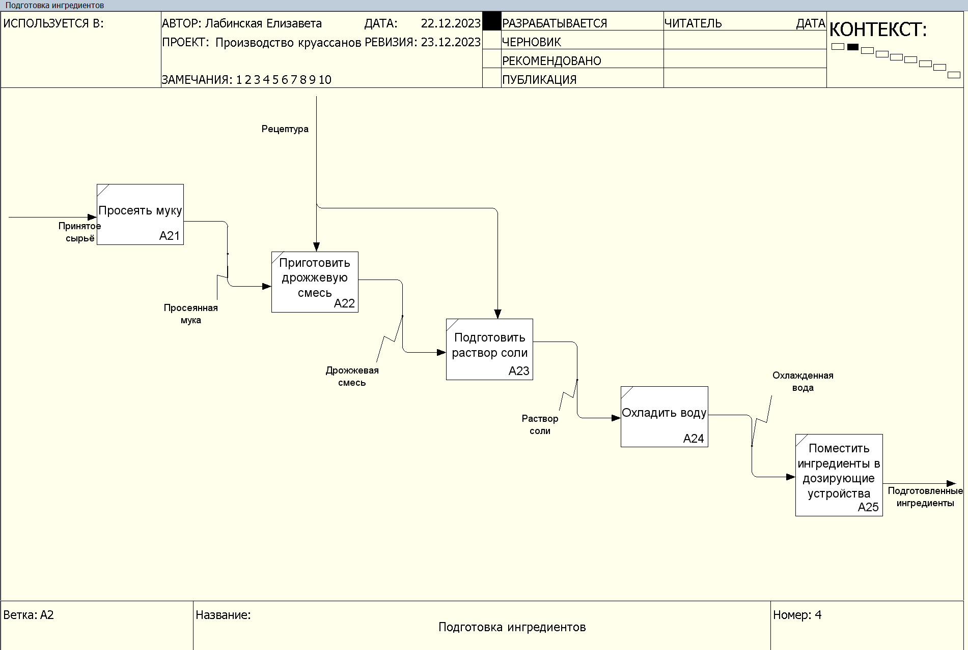

Рисунок 3.1.4 – Моделирование бизнес-процесса «Производство круассанов» в нотации IDEF0

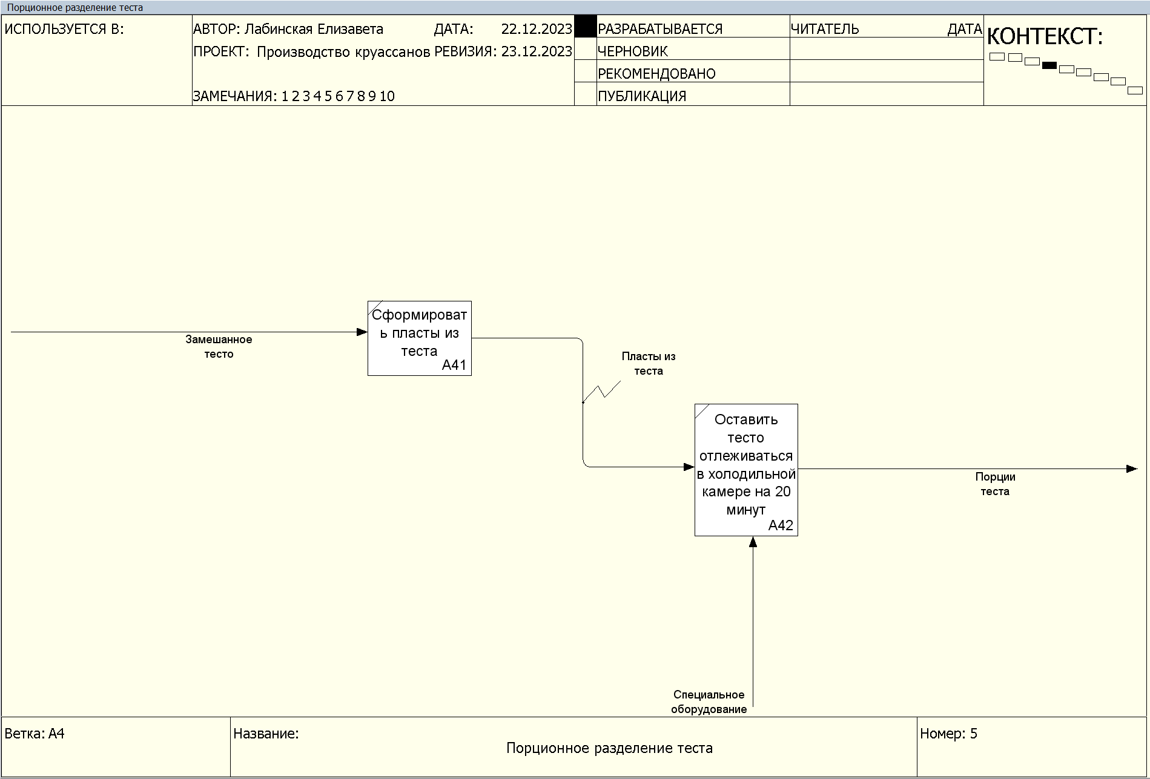

Рисунок 3.1.5 – Моделирование бизнес-процесса «Производство круассанов» в нотации IDEF0

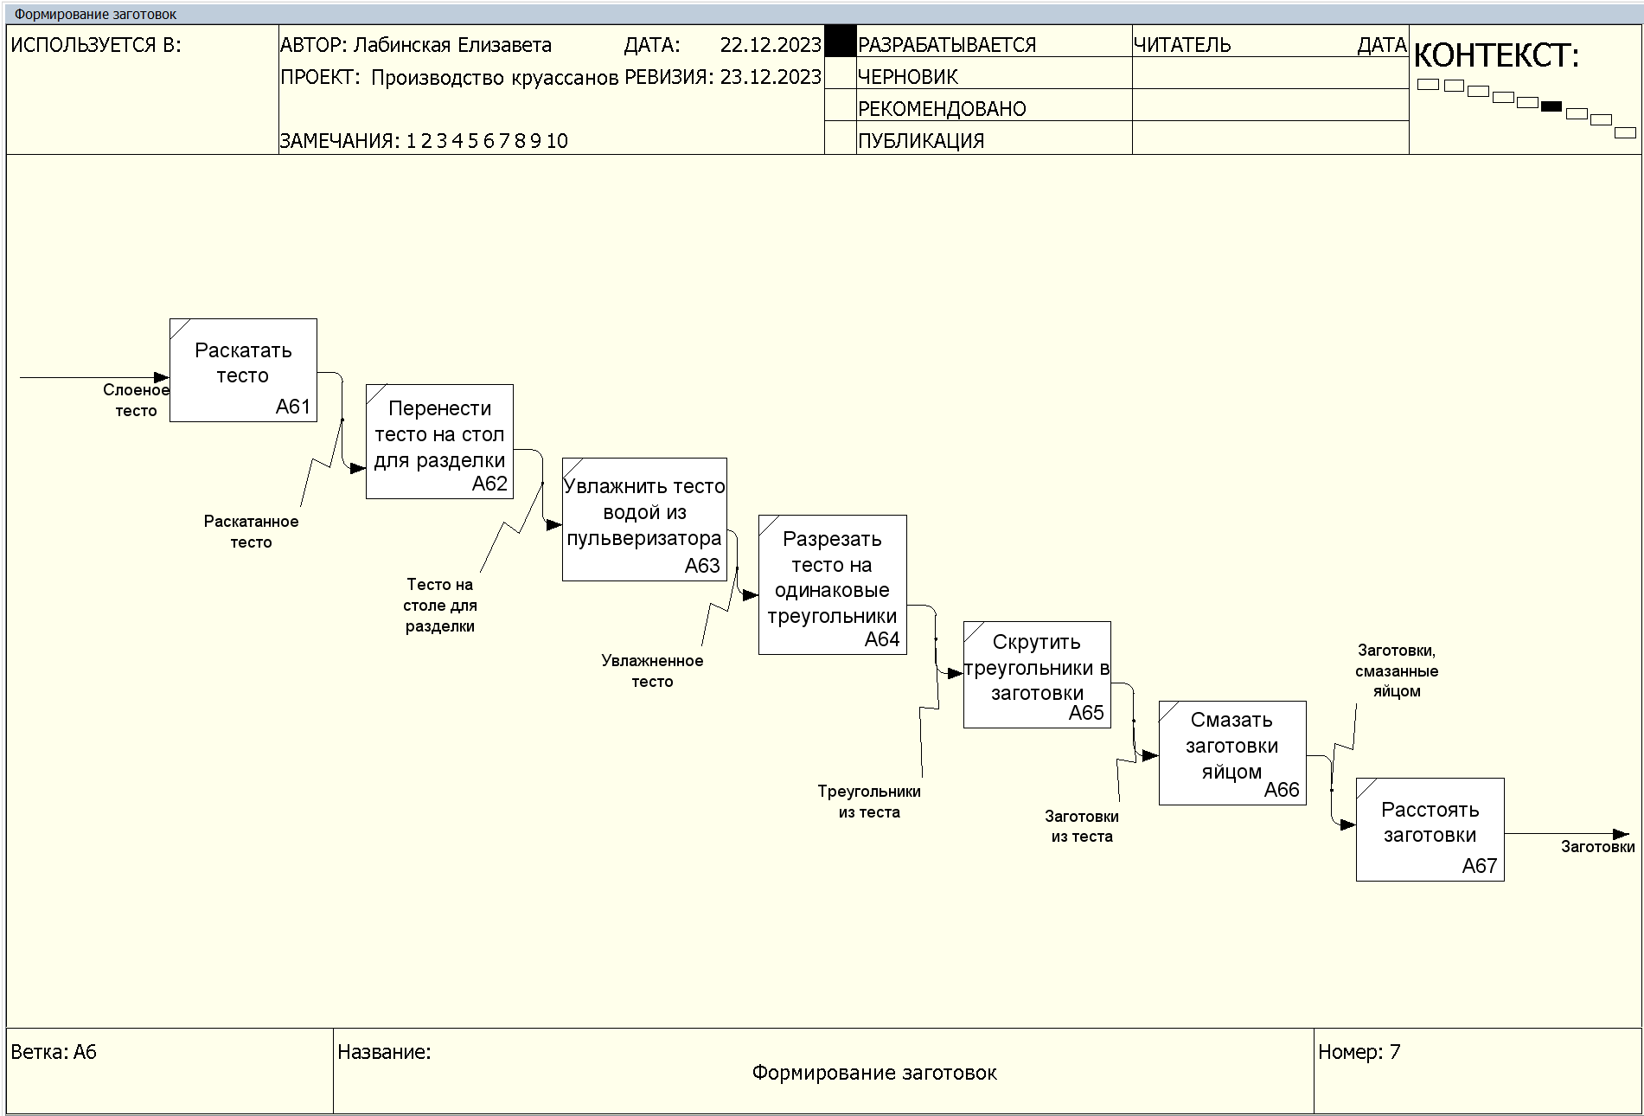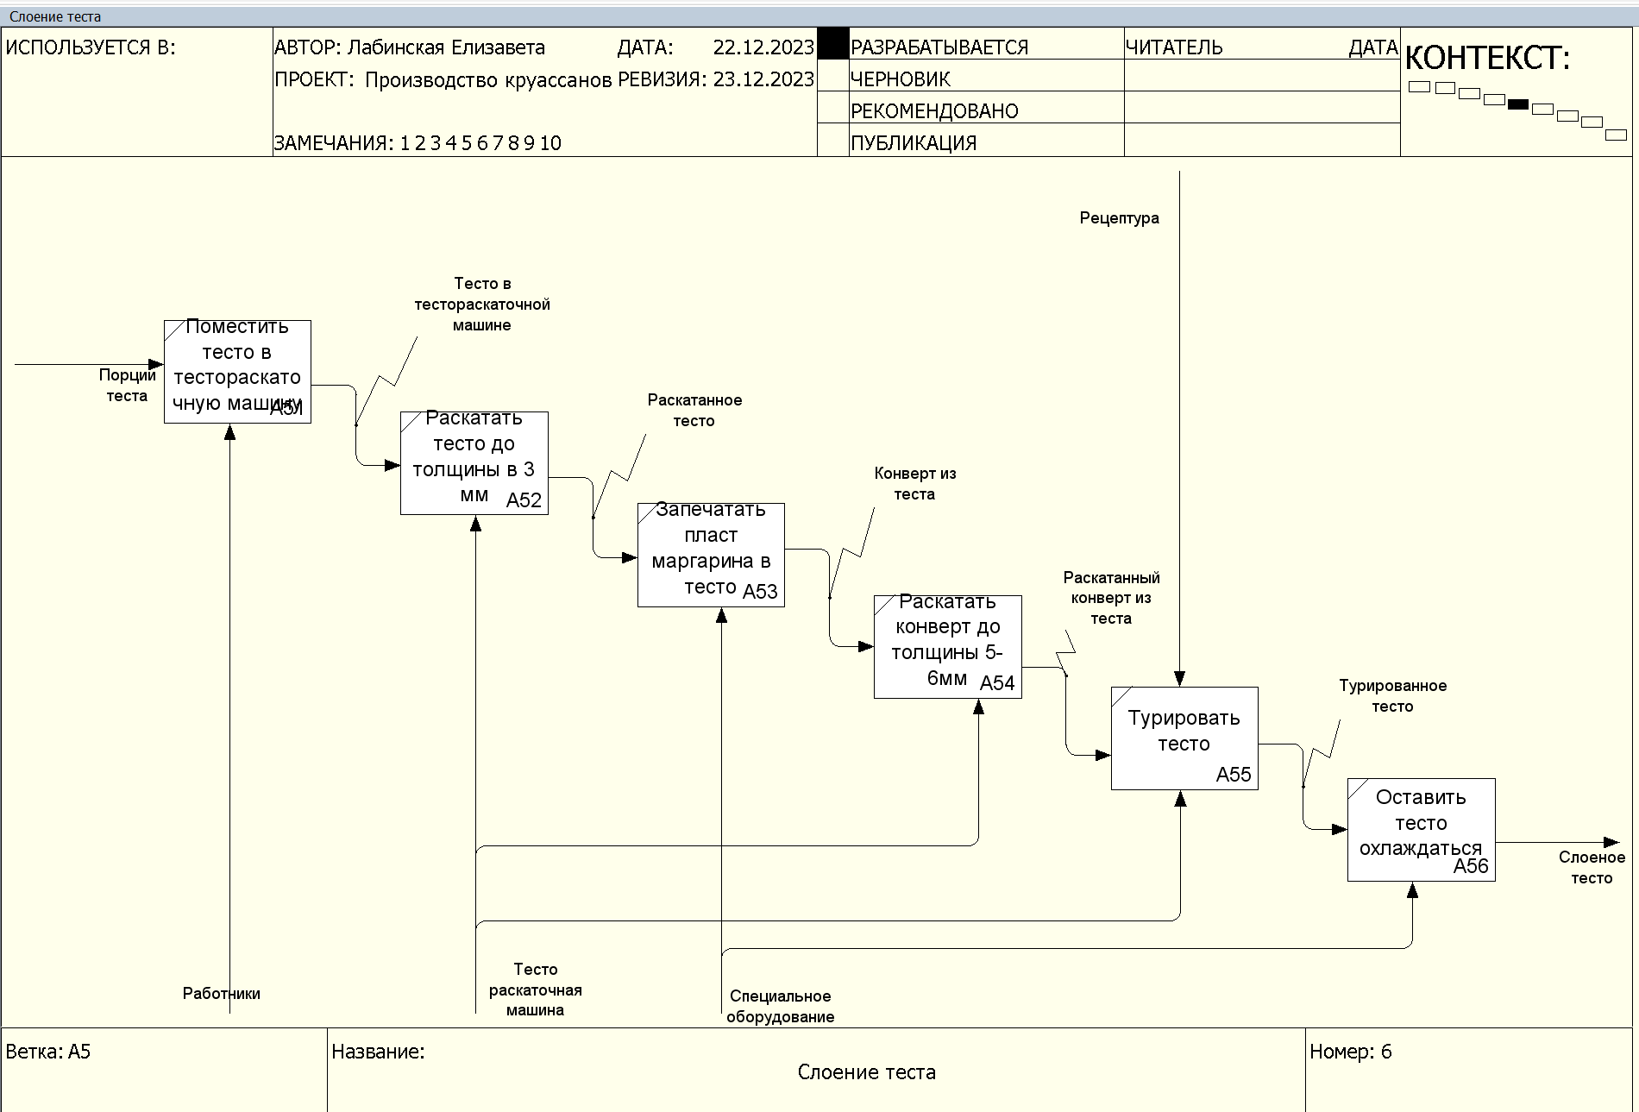

Рисунок 3.1.6 – Моделирование бизнес-процесса «Производство круассанов» в нотации IDEF0

Рисунок 3.1.7 – Моделирование бизнес-процесса «Производство круассанов» в нотации IDEF0

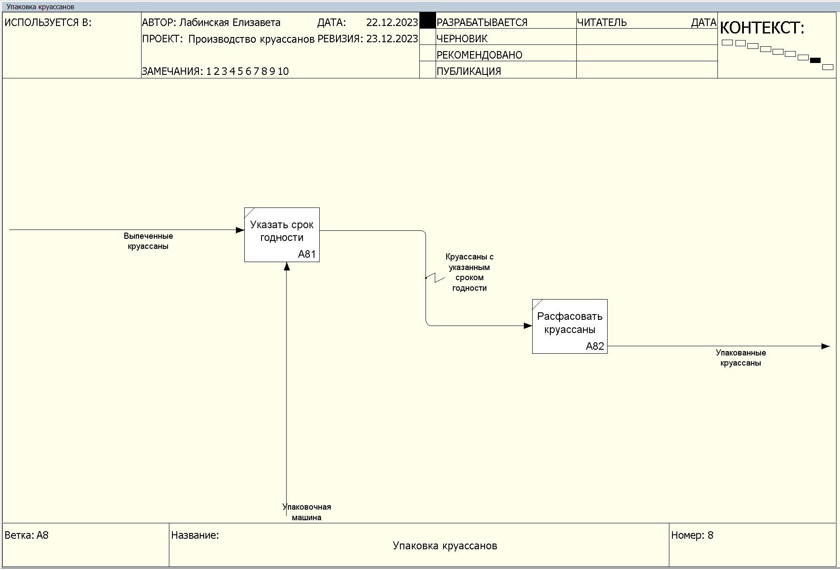Рисунок 3.1.8 – Моделирование бизнес-процесса «Производство круассанов» в нотации IDEF0

## 3.2. Моделирование бизнес-процесса «Производство круассанов» в нотации ARIS eEPC

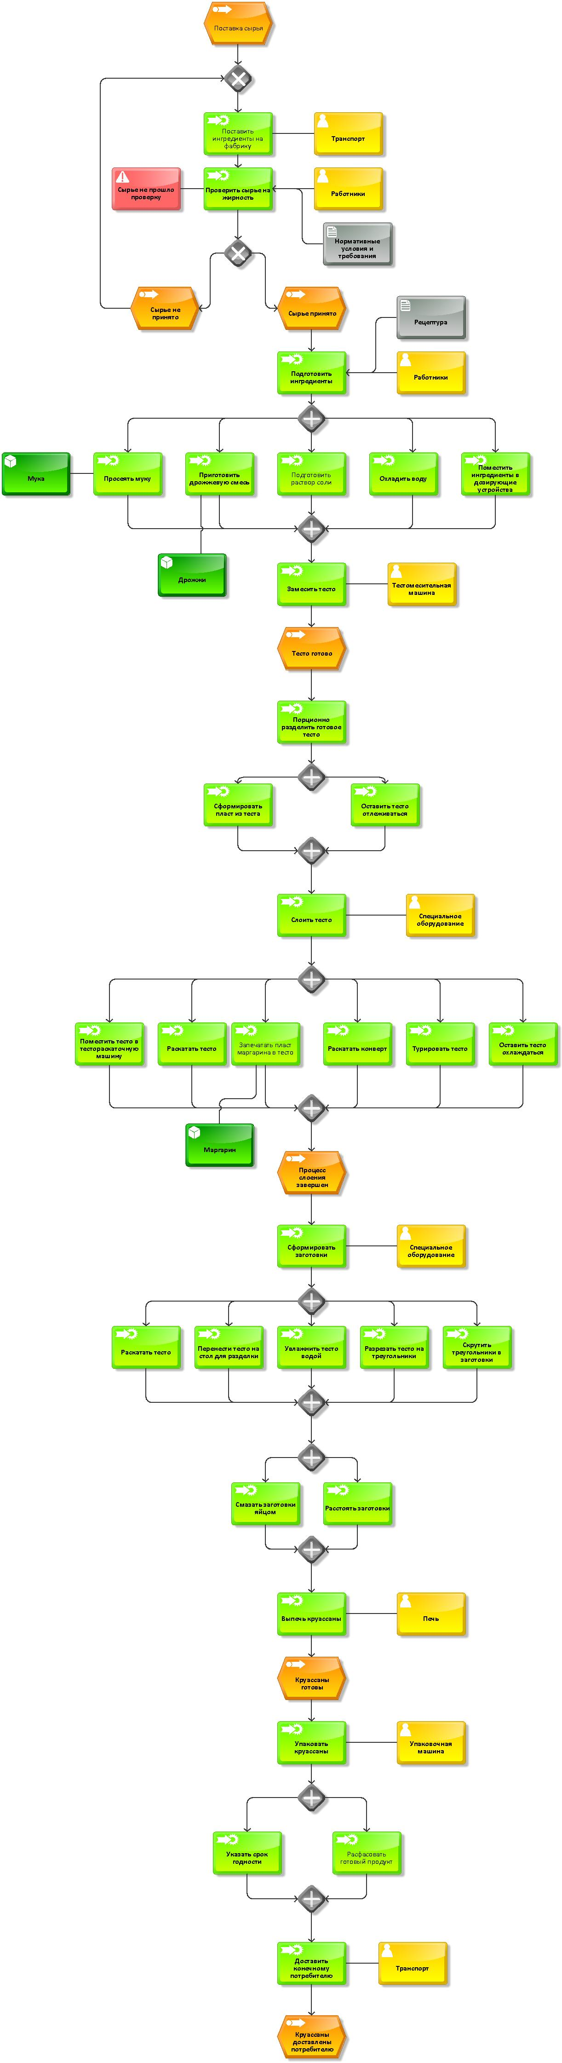

Рисунок 3.2.1 – Моделирование бизнес-процесса «Производство круассанов» в нотации ARIS eEPC



Рисунок 3.2.2 – Моделирование бизнес-процесса «Производство круассанов» в нотации ARIS eEPC



Рисунок 3.2.3 – Моделирование бизнес-процесса «Производство круассанов» в нотации ARIS eEPC

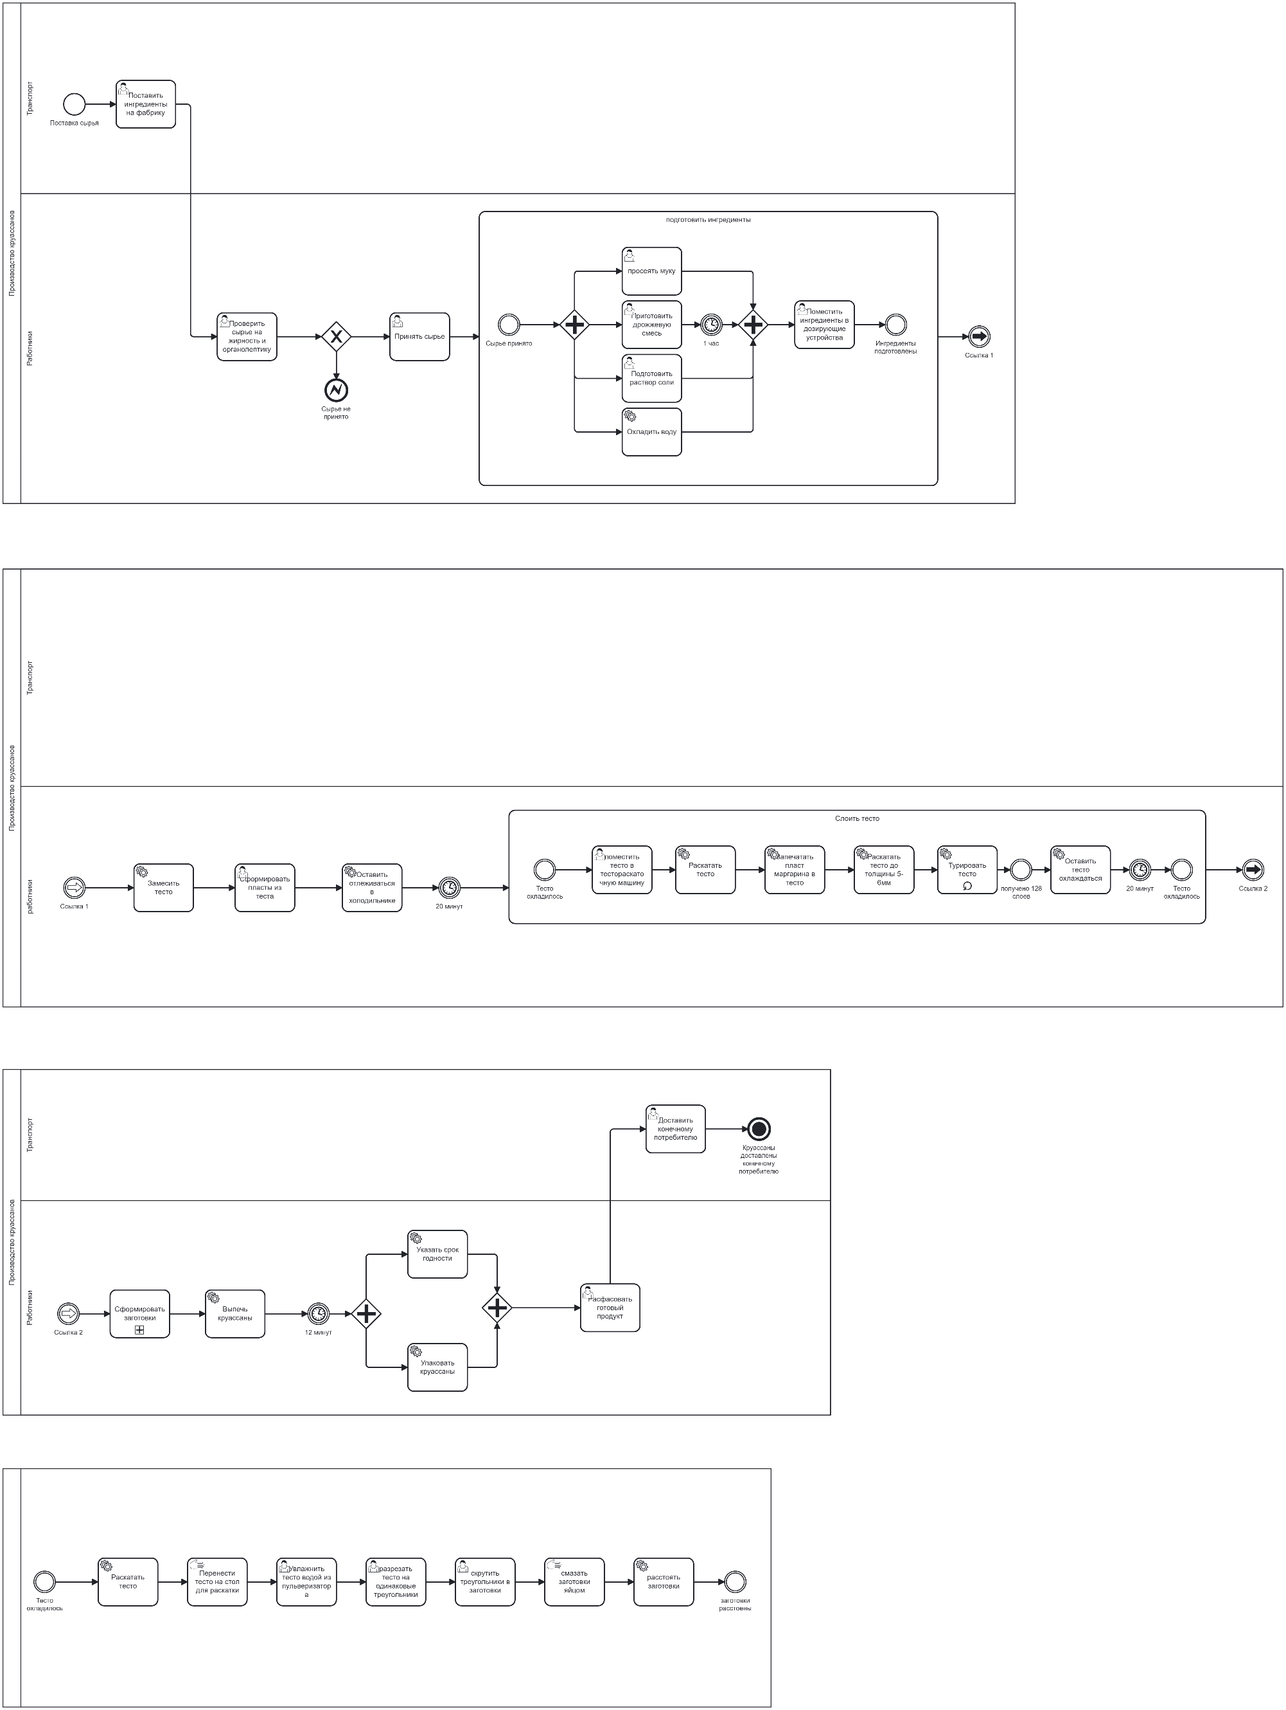3.3. Моделирование бизнес-процесса «Производство круассанов» в нотации BPMN 2.0

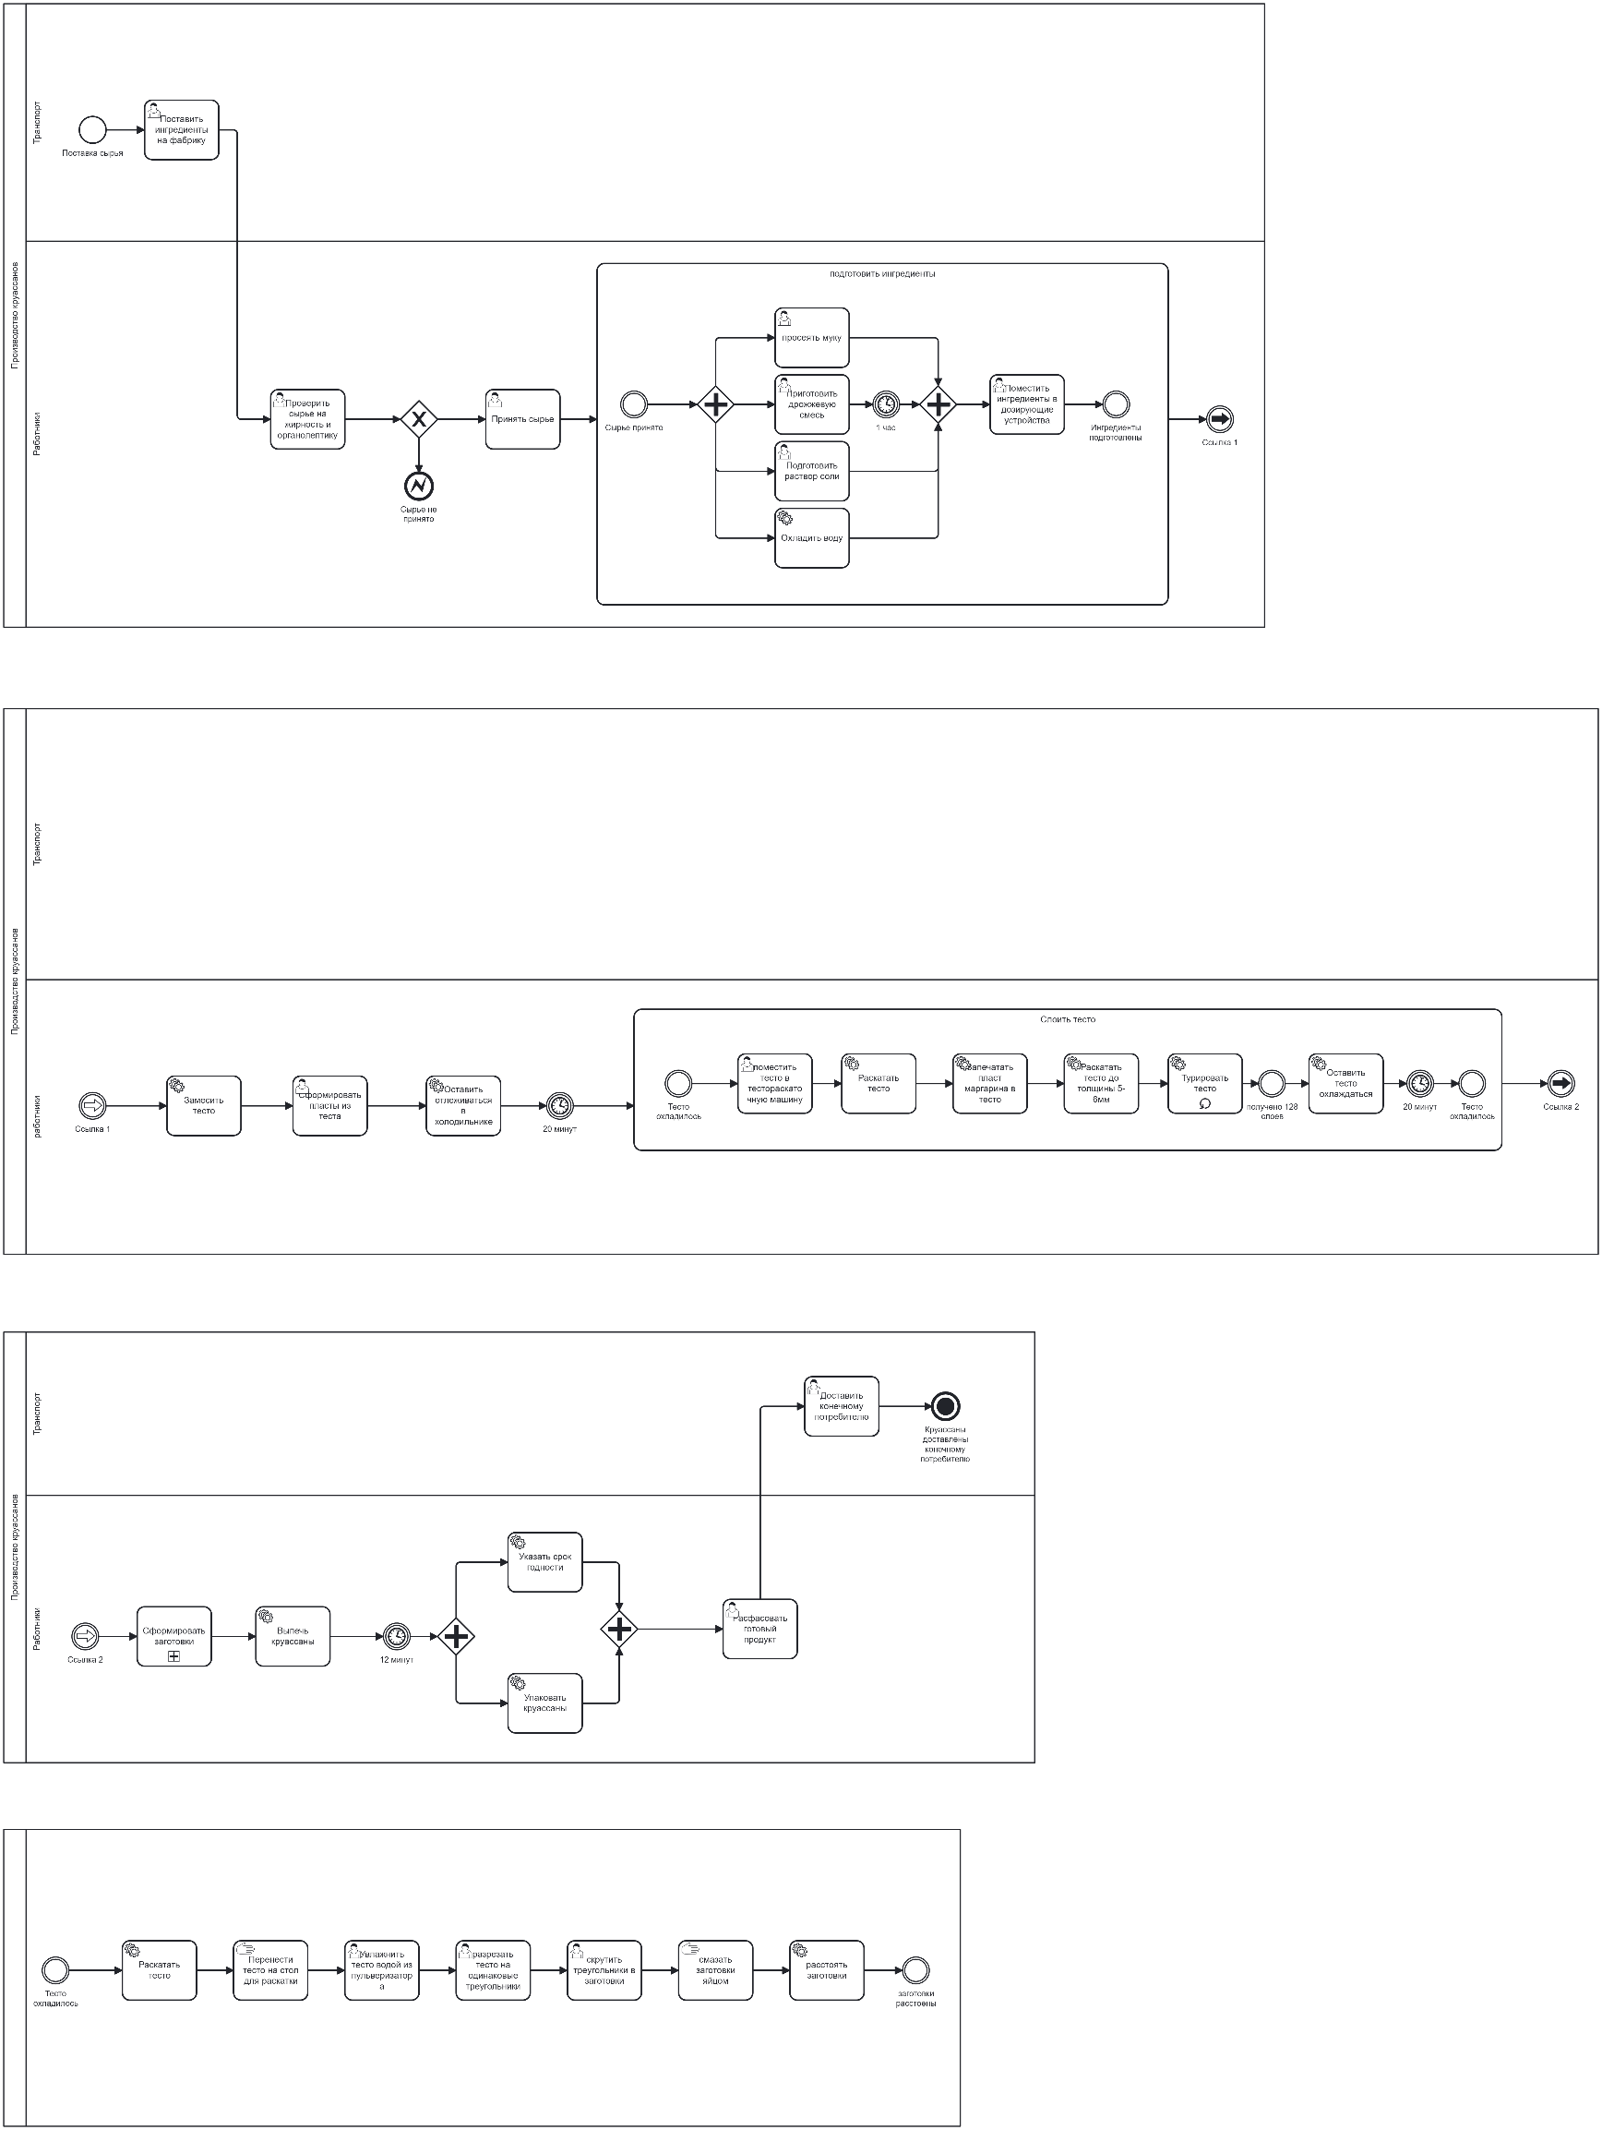**Рисунок 3.3.1 – Моделирование бизнес-процесса «Производство** круассанов» в нотации BPMN 2.0

Рисунок 3.3.2 – Моделирование бизнес-процесса «Производство круассанов» в нотации BPMN 2.0

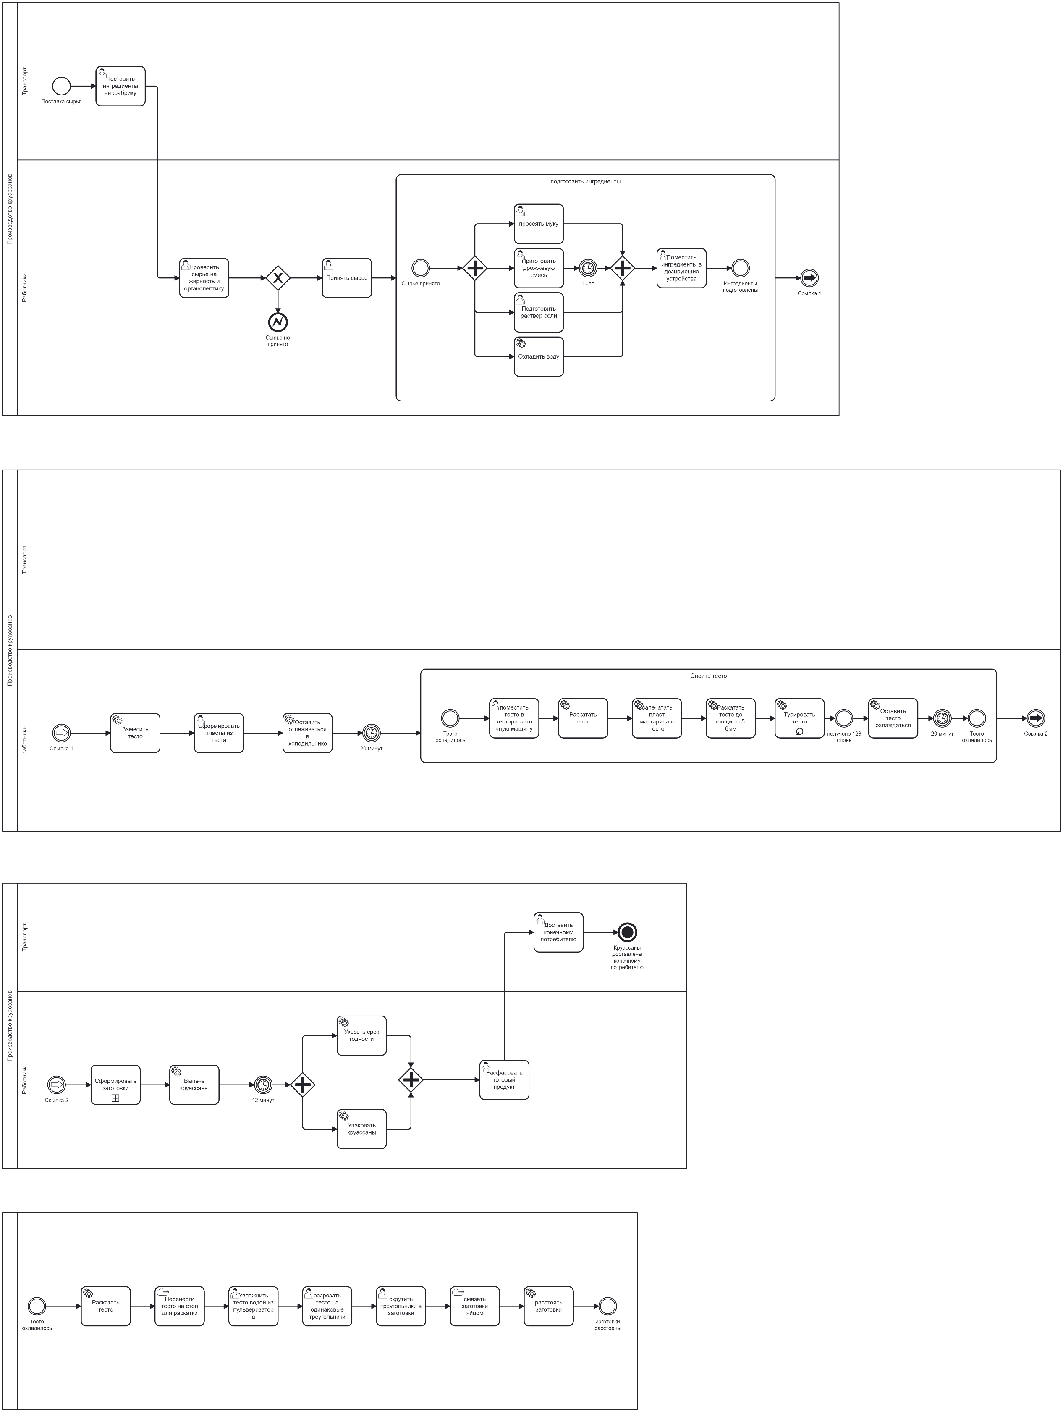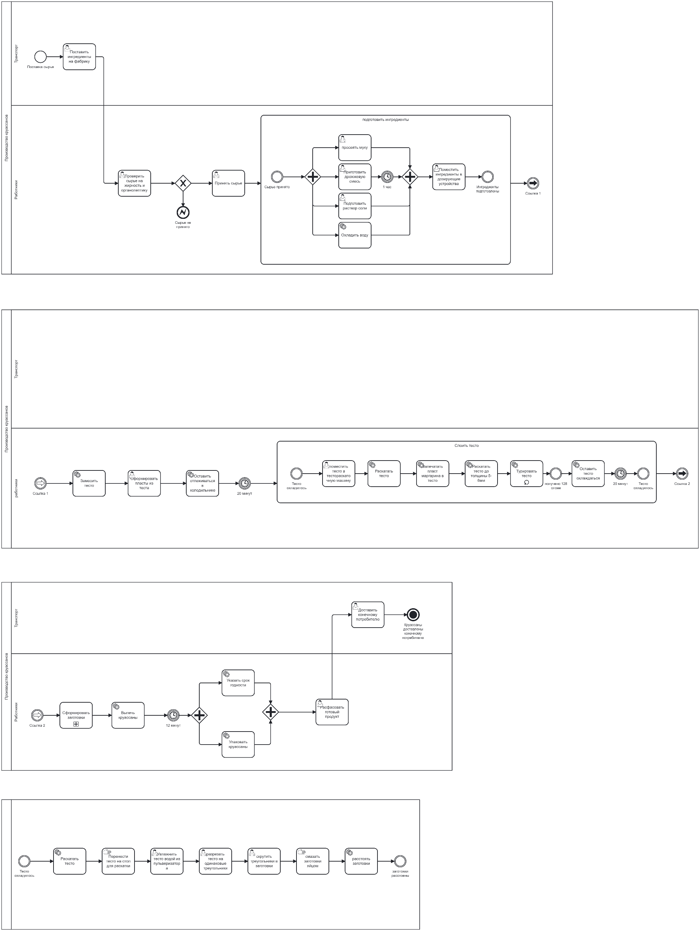Рисунок 3.3.3 – Моделирование бизнес-процесса «Производство круассанов» в нотации BPMN 2.0

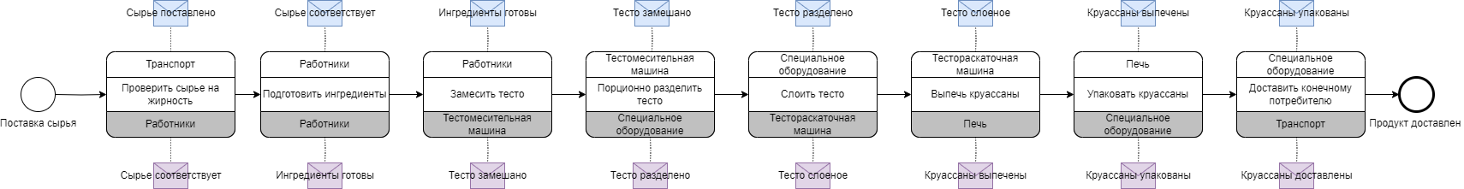Рисунок 3.3.4 – Моделирование бизнес-процесса «Производство круассанов» в нотации BPMN 2.0(процесс формирования заготовок)

Рисунок 3.3.4 – Моделирование бизнес-процесса «Производство круассанов» в нотации BPMN 2.0 (хореография)

ЗАКЛЮЧЕНИЕ

В ходе данной курсовой работы был проведен анализ и моделирование бизнес-процесса "Производство круассанов". Были выявлены основные этапы процесса, определены основные ресурсы и промежуточные результаты на каждом этапе производства. Была исследована предметная область. Были разработаны модели процесса в различных нотациях что позволило визуализировать и оценить весь процесс производства.

СПИСОК ЛИТЕРАТУРЫ

1. Смит, Дж. "Анализ и проектирование бизнес-процессов в пищевой промышленности". Издательство "FoodTech", 20XX.
2. Браун, К. "Моделирование производственных процессов: методы и инструменты". Издательство "ПромИнфоТех", 20XX.
3. Паркер, Р. "Эффективность производства и оптимизация бизнес-процессов в пищевой промышленности". Издательство "FoodBusinessInsights", 20XX.